**크레페 만드는 법**

[**https://ko.m.wikihow.com/%ED%81%AC%EB%A0%88%ED%8E%98-%EB%A7%8C%EB%93%9C%EB%8A%94-%EB%B2%95**](https://ko.m.wikihow.com/%ED%81%AC%EB%A0%88%ED%8E%98-%EB%A7%8C%EB%93%9C%EB%8A%94-%EB%B2%95)

크레페는 열량이 낮은 프랑스의 팬케익이다. 플레인으로 먹어도 맛있고 버터, 설탕, 잼, 초콜릿 혹은 맛 좋은 재료를 더해도 맛있다. 크레페의 반죽부터 시작해서 다양한 속 내용물을 추가하는 법까지 아래에서 살펴보자.

재료

* 전유 1컵(없을 경우 2% 혹은 1% 우유도 무방함)
* 계란 4개
* 밀가루 1컵
* 설탕 1-1/2티스푼
* 소금 1/8티스푼
* 녹안 버터 2티스푼

단계[**편집**](https://ko.m.wikihow.com/%ED%81%AC%EB%A0%88%ED%8E%98-%EB%A7%8C%EB%93%9C%EB%8A%94-%EB%B2%95#editor/2)

4단계 중 1: 반죽 만들기

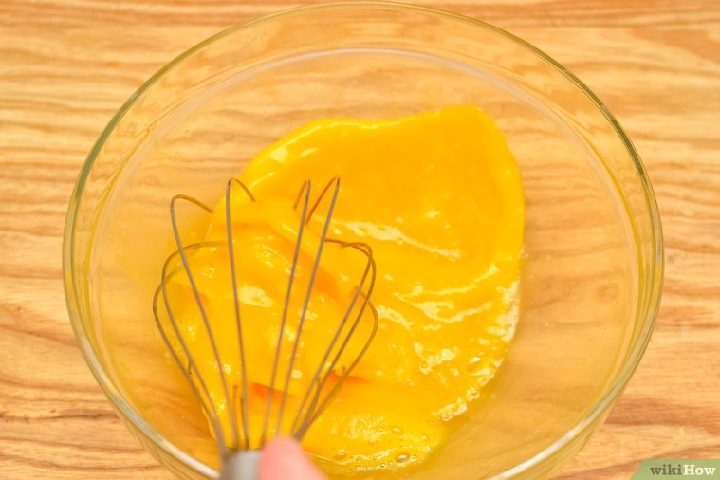

1 계란과 소금을 잘 섞는다. 계란을 볼 그릇에 넣는다.

거품기를 사용해서 노른자를 가볍게 휘저어서 흰자와 노른자가 잘 섞일 수 있도록 한다.

소금을 약간 추가해서 완전이 소금이 스며들 때까지 젓는다.

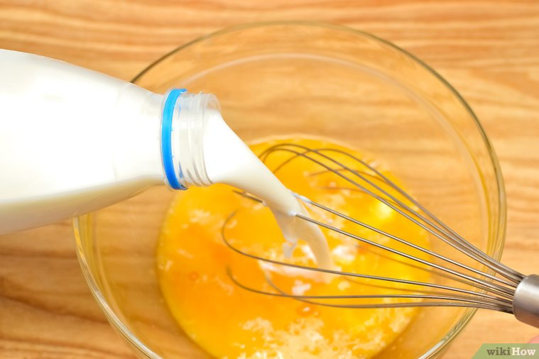

2 우유와 밀가루를 번갈아 가며 넣는다. 밀가루 반컵을 측정해서 계란에 넣는다.

작은 응어리가 얼마 남지 않을 때까지 휘젓는다.

우유 반컵을 혼합물에 넣고 잘 섞일 때까지 젓는다.

남은 밀가루와 우유를 같은 순서로 번갈아가며 모두 다 넣는다.

•우유와 밀가루를 소량으로 번갈아 넣으면 재료가 더 빨리 스며든다.

그렇지 않으면 응어리가 많이 진 반죽이 될 가능성이 높다.

•우유와 밀가루를 모두 더하고 나면 반죽이 매끄러워 보여야 한다.

•저지방 우유를 선호한다면 저지방우유로 대체하여도 좋다

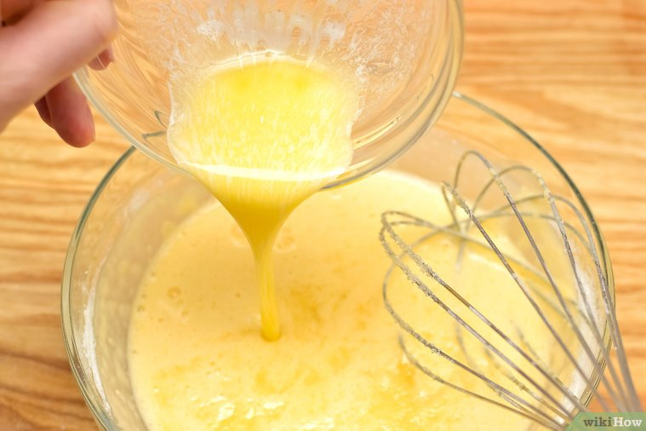

3 설탕과 버터를 추가한다. 설탕을 먼저 넣고 그 이후에 버터를 넣어 잘 저어 반죽을 완성한다.

반죽이 매끄러워 보이고 응어리가 없으며 밝은 노랑 빛을 띌 때까지 젓도록 한다.

완성된 질감은 전유처럼 얇아야 한다. 반죽이 일반 팬케익 반죽 같다면 우유를 반컵 더 추가한다.

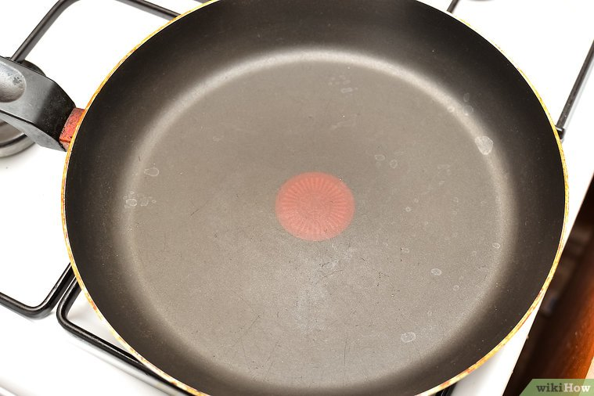

1 프라이팬을 데운다.

들러붙지 않는 프라이팬이나 크레페팬, 혹은 일반 프라이팬도 괜찮다.

지름이 20.3cm 정도인 프라이팬을 선택하자.

프라이팬을 가스렌지 위에 올리고 중간불로 설정해서 프라이팬을 달군다.

들러붙지 않는 쿠킹 스프레이를 뿌려야 크레페가 프라이팬에 달라붙지 않는다.

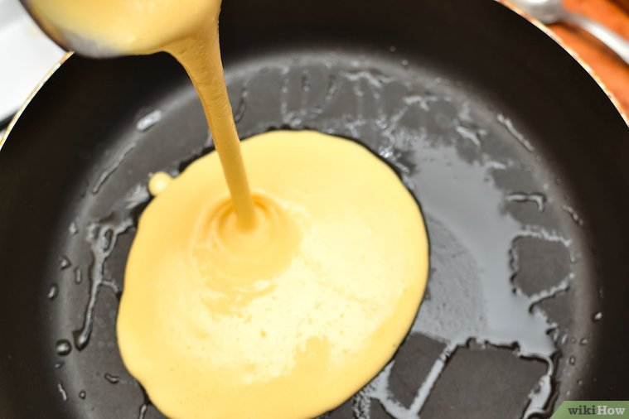

2 반죽을 부어 넣는다. 반죽의 ¼을 국자로 떠서 프라이팬의 중앙에 붓는다.

얇은 크레페를 만들어야 하는데 너무 많은 반죽을 사용하면 두꺼운 크레페가 된다.

올바른 양을 측정하기 위해서 ¼ 계량컵을 사용하거나 티컵을 사용한다.

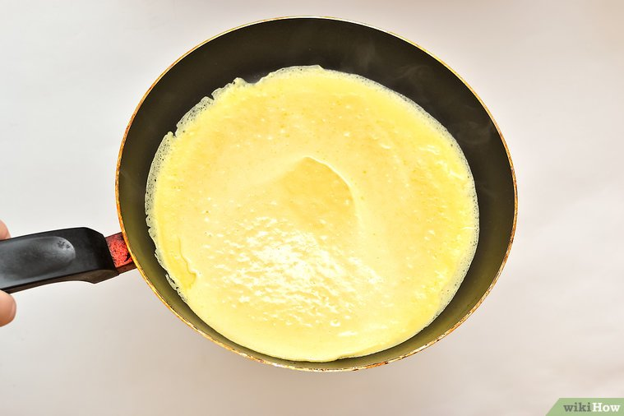

3 반죽을 저어준다.

프라이팬의 손잡이를 잡고 들어서 반죽이 중앙에서부터 바깥쪽으로 뻗어나올 수 있도록 프라이팬을 둥글게 돌려준다. 이렇게 하면 반죽이 얇게 골고루 펼쳐진다. 더 많은 반죽이 필요한 것처럼 느껴진다면 반죽을 추가하자.

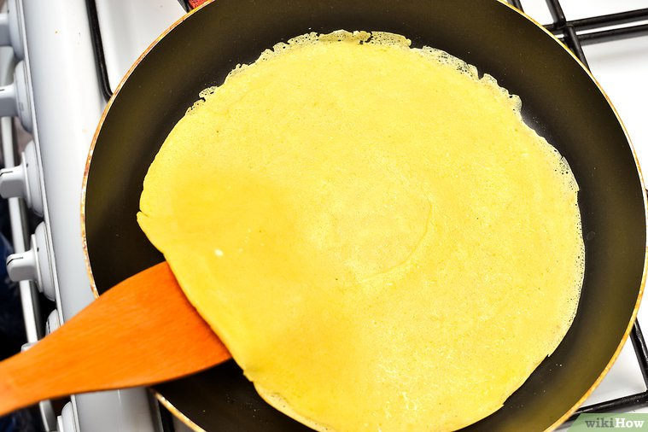

4 크레페를 익히자. 크레페가 익도록 둔다.

불 위에 프라이팬을 두고 크레페의 윗 부분이 살짝 촉촉해질 때까지 둔다.

주걱을 사용해서 양 옆을 조심스럽게 살짝 들어올린다.

잘 익었다면 쉽게 크레페를 들어올릴 수 있으며, 크레페의 아래쪽에는 레이스와 같은 무늬가 생겼을 것이다. 그렇다면 이제는 크레페를 뒤집을 시간이다. •크레페의 중앙이 여전히 젖어있는 것 같다면 더 오래 올려두도록 한다.

•크레페를 너무 오래 익히면 질감이 고무 같아진다.

크레페는 빨리 익기 때문에 45초가 되기 전에 뒤집을 준비를 하는 것이 좋다.

5 크레페를 뒤집는다.

주걱을 크레페 밑으로 밀어 넣어서 크레페의 중앙과 무게가 지탱될 수 있도록 한다.

조심스럽게 크레페를 뒤집는다. 접힌 부분이나 주름은 곧게 펴서 크레페가 평평하게 익을 수 있도록 한다.

반대편으로 뒤집은 이후 20-30초 정도만 익히도록 한다.

•크레페를 잘 뒤집기 위해서는 연습만이 길이다. 크레페를 뒤집는데 실패했다면 맛있게 먹고 그 다음 크레페에 집중하도록 하자.

•숙련된 요리사는 주걱을 사용하지 않고도 크레페를 뒤집을 수 있다. 시도해보고 싶다면 한번 해보자!

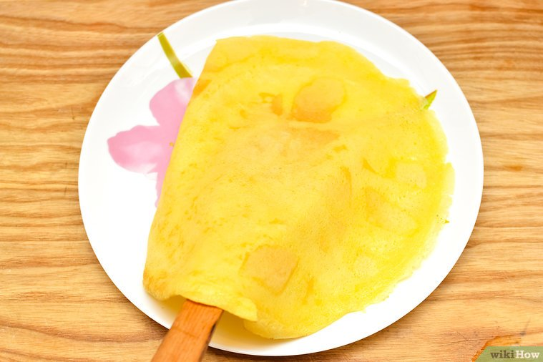

6 크레페를 접시에 올린다.

주걱을 사용해서 조심스럽게 크레페를 프라이팬으로부터 접시에 내린다.

반죽이 다 떨어질 때까지 크레페를 계속 만들어본다.

4단계 중 3: 크레페 즐기기

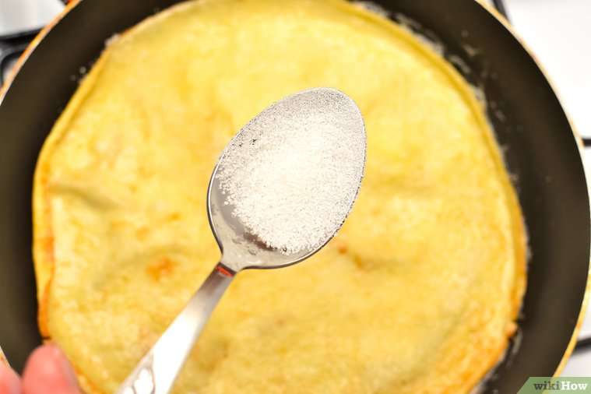

1 버터와 설탕을 넣어 크레페 즐기기.

프랑스에서 가장 많이 즐기는 크레페다.

버터의 심플한 풍미와 설탕이 크레페의 가벼운 맛에 더해진다.

프라이팬에 버터를 데우고 버터가 녹기 시작하면 크레페를 펜에 올린다.

버터와 함께 45초 정도 익힌 후 뒤집는다. 설탕 1티스푼을 크레페 위로 뿌려준다.

반으로 접고 다시 한번 반으로 접어서 접시에 올리고 맛있는 크레페를 먹어보자.

•레몬 주스를 살짝 뿌려주면 간단한 크레페를 더 맛있게 만들어준다.

•다른 종류의 설탕을 사용해서 여러 크레페를 만들어보자. 흑설탕과 가루 설탕은 굵은 설탕의 좋은 대체 설탕이다.

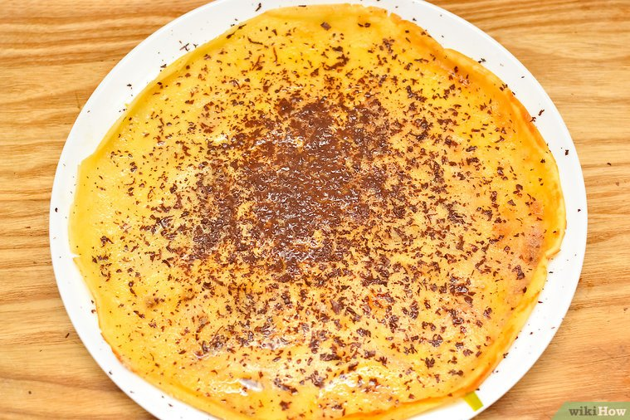

2 크레페에 초콜릿 속을 넣어서 즐기기.

크레페에 풍부한 초콜릿 속을 추가하면 훌륭한 디저트로 변신한다.

이렇게 크레페를 준비하는 방법은 간단한다: 프라이팬에 버터를 녹이고 크레페를 올린 후 45초간 굽고 나서 뒤집는다. 초콜릿칩이나 다크 초콜릿 조각을 크레페 위에 뿌려준다. 크레페를 반으로 접고, 다시 한번 접어주면 된다. 접시에 예쁘게 담아서 맛있게 먹자.

3 과일 속을 넣어서 크레페 즐기기.

딸기, 복숭아, 사과, 그리고 매실은 맛있는 크레페 속으로 활용할 수 있는 과일들로 설탕 가루를 함께 뿌려주면 더욱 맛이 좋다. 병이나 캔에 담긴 과일도 좋고 신선한 과일을 사용해도 좋다.



4 맛 좋은 속을 넣어서 크레페 즐기기. 크레페는 샌드위치를 대체할 수 있는 좋은 점심감이기도 하다.

크레페 위에 치즈를 녹이고 네모 모양의 햄, 아스파라거스, 시금치 그리고 다른 채소들을 올린다.

먹기 전에 크레페를 반으로 접고 또 한번 반으로 접는다.

4단계 중 4: 다양한 크레페 속 넣어보기

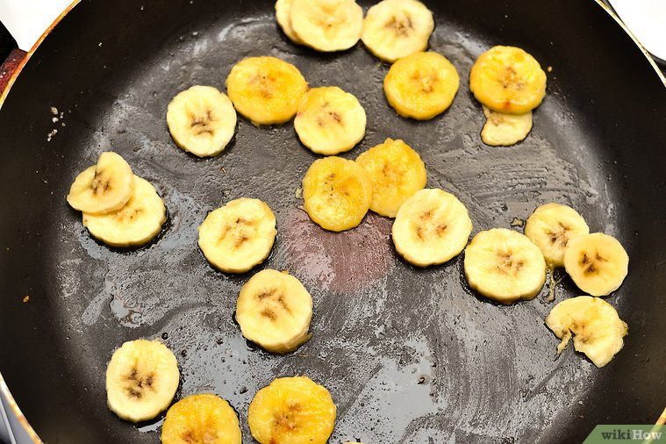

1 바나나 플람베(flambé) 크레페 만들기.

이 인기있는 디저트는 가벼우면서도 달콤한 크레페를 만들 때 더 맛이 좋다.

바나나, 흑설탕, 버터, 그리고 브랜디가 필요하다.

버터를 프라이팬에 잘 녹이고 자른 바나나 조각들을 넣어준다.

흑설탕 몇 스푼에 해당하는 양을 손가락으로 뿌려주어서 바나나를 설탕에 졸이도록 한다.

바나나가 갈색으로 변하고 바삭바삭해지면 크레페 위에 올리고 따뜻한 브랜디를 부어준다.

설탕에 졸이는 카라멜라이즈를 완성하기 위해 성냥을 사용해서 불을 크레페 위에 얹는다.

•이 크레페는 속 내용물의 열을 식혀주기 위한 차가운 휩크림을 사용했을 때 더 맛있다.

•시나몬과 넛메그를 추가해서 따뜻하면서도 향이 풍부한 맛을 준다.

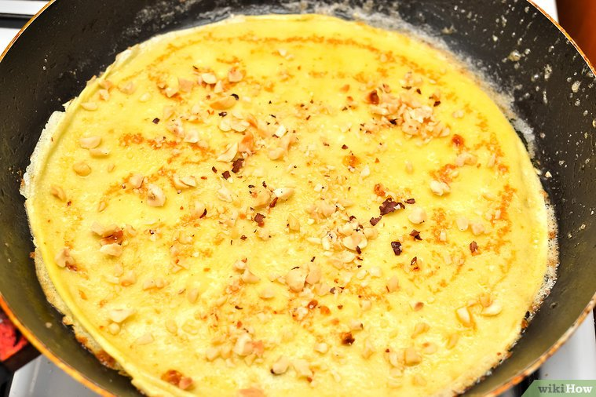

2 헤이즐넛 스프레드를 사용하고 견과류와 과일을 올려준다.

프랑스와 다른 국가들에서 크레페와 함께 초콜릿 헤이즐넛 스프레드를 종종 곁들여 먹기도 한다.

여러 스프레드가 크레페의 가벼운 맛을 보완해준다.

•씹히는 맛을 선호한다면 헤이즐넛 스프레드 위에 구운 견과류을 뿌려준다.

•더 맛있는 맛을 위해서는 헤이즐넛 스프레드를 바르기 이전에 버터를 녹여서 크레페에 발라본다.

•기호에 따라서 헤이즐넛 스프레드 대신 땅콩 버터를 발라보자.

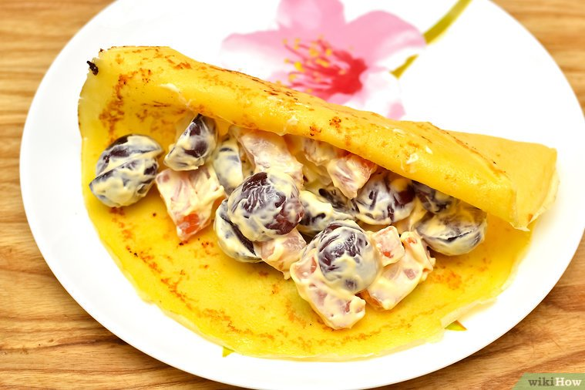

3 맛좋은 샐러드 크레페 만들기.

샐러드를 크레페 속으로 이용하는 것도 크레페를 즐기는 좋은 방법이다.

샐러드 크레페는 점심이나 가벼운 저녁으로 좋다. 아래 다양한 레시피를 살펴보자:

•치킨 샐러드 크레페. 치킨을 네모지게 썰어 익히고 마요네즈, 다진 포도, 그리고 소금과 후추를 넣고 함께 섞는다.

버터 상추 한겹을 크레페에 넣고 치킨 샐러드를 한 스푼 떠서 상추 위에 올린다. 크레페를 잘 말아서 먹는다..

•햄 샐러드 크레페. 잘게 썰은 햄을 체다 치즈, 양파, 비네그레트 드레싱을 함께 넣는다.

섞은 샐러드를 크레페에 올리고 잘 말아서 먹는다.

•렌틸콩 샐러드 크레페. 렌틸콩과 다진 셀러리, 올리브 오일, 발사믹 식초와 함께 석는다.

섞은 샐러드를 올리고 파슬리를 얹어준 후 잘 말아서 먹는다.

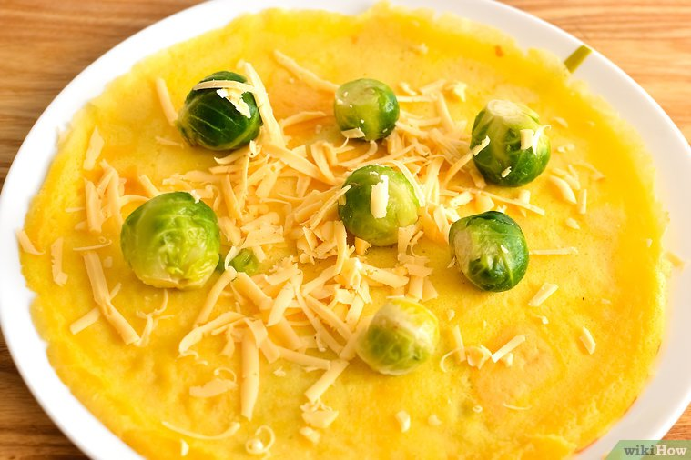

4 계철 야채로 크레페 만들기. 크레페는 여러 가지 야채와 함께 즐기기에 제격이다.

제철 야채를 좋아하는 허브와 양념, 그리고 치즈도 함께 추가해서 요리해본다.

•봄철이라면 익힌 아티초크나 아스파라거스에 염소 젖으로 만든 치즈를 올려보자.

•여름철에는 모짜렐라 치즈와 바질을 곁들인 토마토와 애호박 크레페를 만들어보자.

•가을철에는 익힌 호박 혹은 에이콘 호박에그뤼에르 치즈를 녹여서 크레페 속으로 만들어보자.

•겨울철에는 케일이나 브루셀 스프라우트에 말린 크랜베리와 강판에 갈은 치즈와 함께 넣어 크레페 속으로 만들어보자.

팁

* 달콤한 크레페를 만들 때는 아래의 속을 넣어보자.
  + 강판에 갈은 초콜릿
  + 꿀
  + 누텔라
  + 땅콩버터
  + 달콤한 크림치즈
* 크레페가 프라이팬에 골고루 퍼지게 해서 덩어리지지 않게끔 한다.
* 크레페를 만들기 위해 특별한 크레페 펜이 필요하지 않다. 좋은 프라이팬이나 전기 팬을 사용하거나 작은 크기의 달라붙지 않는 팬을 사용해도 크레페를 만들 수 있다.
* 많은 사람들을 대접할 수 있는 양의 크레페를 만들려고 한다면 크레페를 아주 약하게 따뜻한 온도(90°C)로 설정해서 오븐에 넣어본다. 크레페가 따뜻하게 유지되고 재료와 함께 크레페를 만들 준비가 되면 꺼내어서 사용한다.
* 약간의 바닐라 추출액이나 시나몬 설탕을 반죽에 넣어보자. 프랑스 음식다운 달콤함이 느껴진다.
* 두 개의 프라이팬을 사용해서 크레페 만드는 속도를 높여본다. 8인치(20.3 cm) 프라이팬에 반죽을 넣고 뒤집어서 더 큰 팬에 옮긴다. 첫 번째 크레페가 더 큰 프라이팬에서 익는 동안 8인치 팬에 다시 반죽을 올리고 이 과정을 반복한다.
* 홈메이드 휩크립을 과일 위에 올려서 크레페를 콘 모양으로 접으면 과일 크레페를 더 완벽하게 즐길 수 있다.
* 썰은 바나나를 누텔라 혹은 초콜릿 시럽을 얹어서 또 다른 크레페의 토핑으로 이용해보자.

필요한 것

* 거품기, 나무 스푼, 포크, 믹서기 혹은 계란 거품 내는 기구
* 크레페 반죽을 만들기 위한 볼 그릇
* 플라스틱 주걱
* 8인치(20.3 cm) 달라붙지 않는 프라이팬

관련 위키하우

